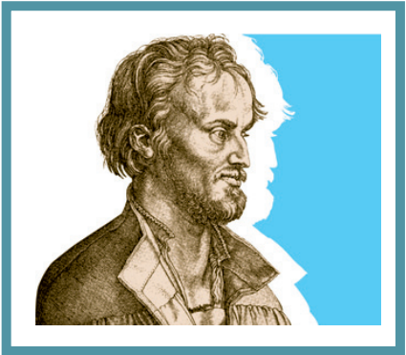
Centro Melantone

Centro protestante di studi ecumenici a Roma
Il Centro Melantone invita alla conferenza pubblica in occasione della sua Assemblea annuale e della riunione del suo Comitato scientifico

Verso il cinquecentenario della Riforma:

la Riforma, gli Ebrei e i Turchi

giovedì 14 aprile ore 18.00 – 19.30
Sala della Chiesa valdese
Via Marianna Dionigi, 59
Ore 18.00 – 19.30

La Riforma e gli Ebrei - Daniele Garrone (Facoltà valdese di teologia)

La Riforma e i Turchi - Martin Wallraff (Università di Basilea)

Segue dibattito

